
Unidad 5 Materiales de apoyo para las familias
Familiarícese con los temas y conceptos que su estudiante aprenderá durante la Unidad 5.

Introducción a las funciones exponenciales
En esta unidad, se introduce al estudiante en las relaciones exponenciales. Anteriormente, su estudiante aprendió lo que los matemáticos llaman relaciones lineales a aquellas en las que parten de una cantidad y suman o restan la misma cantidad repetidamente. En una relación exponencial, se parte de una cantidad y se multiplica por la misma repetidamente.
Las relaciones exponenciales se representan mediante ecuaciones de la forma $y=a∙b^{x}$ donde $a$ es la cantidad con la que se empieza, $b$ es el factor de crecimiento por el que se va a multiplicar, y $x$ es cuántas veces se va a multiplicar por $b$. Si $b$ es mayor que 1, la cantidad está creciendo y si $b$ es menor que 1 y mayor que cero, la cantidad está disminuyendo. Cuando $b$ es igual a 1, la cantidad se mantiene igual.
A continuación encontrará un ejemplo de relación exponencial
Si empieza con 50 abejas en su pequeño apiario (jardín apícola) y el número de abejas se duplica cada año, ¿cuántas abejas tendrá en 5 años?
- Supongamos que $y$ representa el número de abejas y $x$
representa el tiempo en años.
- La cantidad inicial es de 50 abejas y el multiplicador es 2.

$$y=a∙b^{x}$$
$$= 50 • 2^{5}$$
$$= 50 • 2 • 2 • 2 • 2 • 2$$
= 1600 abejas después de 5 años
Intentémoslo mediante un gráfico
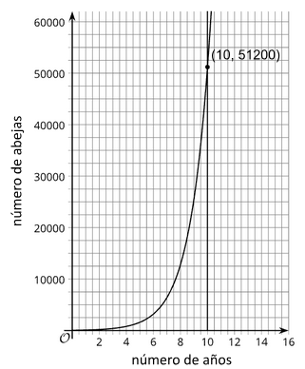
- Aunque la multiplicación funciona bien para una situación como ésta, en la que estamos multiplicando por 2 cinco veces, un gráfico también puede ser una herramienta útil. Si quisiera saber cuántas abejas podría tener
en 10 años, podría graficar $y=50∙2^{x}$ y ver cuántas abejas habrá dentro de 10 años.
- Los gráficos son especialmente útiles cuando se mira a largo plazo o cuando se quiere saber cuándo ocurrirá algo, por ejemplo, cuándo la población de abejas alcanzará 1 millón.

Openstax CC BY NC SA Este recurso fue creado por Illustrative Mathematics y adaptado por OpenStax.

Aplicar
Intente realizar esta tarea con su estudiante
Florida tiene un problema con un alga verde tóxica que invade sus vías fluviales, contamina el agua y mata la vida marina. Kiran vive en un pequeño lago del sur de Florida. Un día se dio cuenta de que las algas proliferaban en una zona de 3 metros cuadrados del lago. Un mes más tarde, las algas habían duplicado su tamaño, hasta alcanzar los 6 metros cuadrados.
Responda a las siguientes preguntas
- Si el patrón de duplicación continúa, ¿cuántos metros cuadrados del lago estarán cubiertos de algas en 4 meses?

- Si el área superficial del lago es de unos 1500 metros cuadrados, ¿después de cuántos meses estará cubierto todo el lago?

 Aproveche este espacio para experimentar con estrategias para resolver las preguntas

*Puede encontrar las respuestas en la página siguiente
Oculte las respuestas hasta que haya intentado responder a las preguntas
Esto puede resolverse mediante diversas estrategias. Puede usar una tabla, una ecuación o un gráfico. Supongamos que $x$ representa el tiempo en meses y $y$ representa la superficie en metros cuadrados. $y=3∙2^{x}$. Sustituya 4 por $x$ y resuelva para $y$, que da como resultado 48.
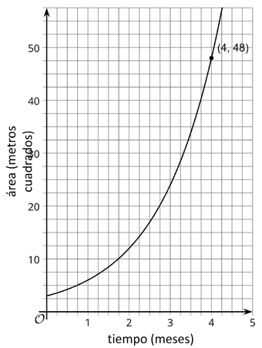
Tiempo (meses) | Área (metros cuadrados)
0 | 3
1 | 6
2 | 12
3 | 24
4 | 48

- Al igual que en la primera pregunta, hay varias estrategias para determinar cuándo las algas cubrirán todo el lago.
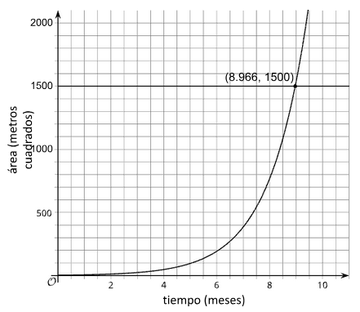
  - Si se amplía el gráfico, se añade el gráfico de
$y = 1500$, y se busca dónde se cruzan es una buena manera de encontrar el mes.
  - 1.500 en poco menos de 9 meses, las algas cubrirán 1500 metros cuadrados del lago.

Repaso
Resúmenes de las lecciones en video de la Unidad 5: Introducción a las funciones exponenciales
Cada video destaca conceptos y vocabulario clave que los estudiantes aprenden a lo largo de una o varias lecciones de la unidad. El contenido de estos resúmenes de las lecciones en video, se basa en los resúmenes escritos que se encuentran al final de las lecciones del plan de estudios. El objetivo de estos videos es ayudar a los estudiantes a repasar y comprobar su comprensión de conceptos y vocabulario importantes.
A continuación encontrará algunas posibles formas en que las familias pueden utilizar estos videos:
- Mantenerse informadas sobre los conceptos y el vocabulario que los estudiantes aprenden en clase.
- También pueden verlos con sus estudiantes y detenerse en los momentos clave para predecir lo que viene a continuación o pensar en otros ejemplos de términos de vocabulario.

Título del video | Lecciones relacionadas
Relaciones exponenciales | - Representación del crecimiento exponencial.  - Representación del decaimiento exponencial.  - Exponentes negativos y notación científica.  - Análisis de gráficos.
Definición de funciones exponenciales | - Situaciones exponenciales como funciones.  - Interpretación de funciones exponenciales.  - Observación de las tasas de variación.  - Cambios a lo largo de intervalos iguales.
Gráficas de funciones exponenciales | - Modelado del comportamiento exponencial.  - Razonamiento sobre gráficas exponenciales, parte(s) 1 y 2.  - ¿Cuál de ellas cambia más rápidamente?  - Cambios a lo largo de intervalos iguales.

Si es necesario, acceda a la versión digital de esta página en https://openstax.org/r/unit5-family

